编码规范Web页面

苏宁易购 版权所有
www.suning.com

版本信息
版本 | 时间 | 状态 | 简要描述 | 部门 | 更改人 | 批准人
V1.0 | 2012/3/8 | N | 创建 | 开发管理部 | 成刚
V1.0 | 2012/4/12 | M | 更改 | 开发管理部 | 韩帮冉
注：状态可以为N-新建、A-增加、M-更改、D-删除。

目录
1 页面通用规则 2
1.1 域名规则 2
1.2 Cookie使用规范 3
1.3 缓存 4
1.4压缩 4
1.5延迟加载 5
1.6 HTTP STATUS 6
1.7 SEO规范 7
2 HTML规范 9
2.1正确处理缩进 9
2.2 HTML标记必须使用小写 9
2.3每个标签后必须要闭合 9
2.4对于属性值，使用双引号包围 9
2.5在W3C HTML4.0和XHTML1.0不可以使用以下HTML标签 9
2.6<span><p><h1><div>的区别使用 9
2.7<i><em><b><strong>的区别使用 9
2.8<form> 10
2.9<img>中的alt属性不可以缺少，来表示图像代替文本<img alt=””/> 10
2.10<head>和</head>之间必须有<title></title> 10
2.11<tr>、<td>必须定义在<table>之间 10
2.12<button>标签必须定义在<form>之间，否则会出现浏览器不支持的情况 10
2.13HTML的标准头部，只能在同一个页面出现一次： 10
2.14如果引用主站上服务器的资源，尽可能使用相对路径 11
2.15页头title、meta标签正确的顺序应该为：titile->description->keywords 11
2.16相同的css、js文件在同一个页面中只能被引入一次 11
3 JSP规范 11
2.1 JSP页面 11
2.2 不应出现HTML注释 11
2.3 多余的换行、空格、TAB应当被删除 11
2.4 import应指定具体类名，不应使用通配符* 11
2.5 应当避免设计既显示表单又处理结果的页面 11
2.6 在jsp中避免代码重复。 11
2.7 jsp bean应当永远不要去直接生成HTML 12
2.8 在jsp中应该避免使用out.println()来产生页面内容 12
2.9 jsp层不应该直接访问数据，这包括JDBC数据库访问和EJB访问 12
2.10应尽量使用标签，避免使用jsp scriptlet 12
2.11 jsp bean中不应当包含大量的数据 12
2.12 避免在jsp中进行异常处理 12
2.13 避免在jsp中定义方法和内部类。 12
2.14 应通过pageEncoding指定编码，此编码需要与jsp文件本身的编码一致 12
2.15 无需session的页面，应指定不生成session。 13
2.16 Form提交数据，尽可能使用POST，而避免使用GET方法（容易被人模拟） 13
2.17 关键信息保密，关键保密信息不允许直接显示在页面上 13
2.18 单个JSP文件无特殊需要不得超过1000行 13
2.19 <jsp:include/>与<%@include/>区别 13

页面通用规则

1.1 域名规则

1.1.1 静态资源
静态资源包括JS、CSS、图片、文本等，应使用不携带cookie的域名。
由于安全证书问题，在https访问时，静态资源使用Imgssl.suning.com域名。
具体域名使用规则如下：

文件类型 | 协议 | 域名
JS/CSS/CSS中引用的图片 | http | script.suning.cn
图片（不包括价格图片）,TXT | http | image.suning.cn  image1.suning.cn  image2.suning.cn  image3.suning.cn  image4.suning.cn  image5.suning.cn
价格图片 | http | price1.suning.cn  price2.suning.cn
JS/CSS/图片 | https | Imgssl.suning.com

1.1.2 在同一页面中，域名应均匀使用
某些浏览器，对同一域名的资源的同时下载有数量限制。所以，域名应尽量分散，以同步下载更多的资源。
使用方法：
在img标签中定义src属性为${imagesDomain.imageDomianDir}开头，实现域名分散调用
src="${imagesDomain.imageDomianDir}/images/images_index/100100/imgname.jpg"

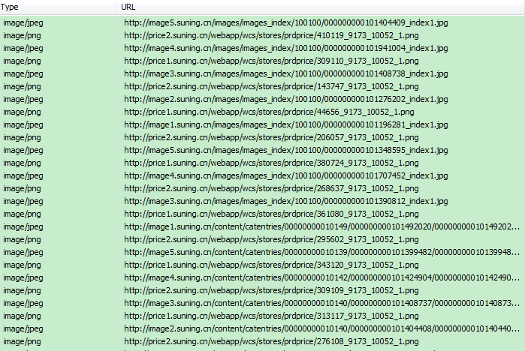

1.2 Cookie使用规范
Cookie用于在浏览器端记录用户相关信息。

1.2.1 Cookie应尽量简短，新建Cookie需要经过评审
由于目前我们的cookie已经过大，所以非必要的cookie，不允许添加。
在设计文档中写明使用cookie的原因，cookie的各项属性值（包括cookie名称、内容、domain、path、是否ssl、过期时间），估算cookie的长度。
Cookie命名尽量简短，最多6个字节，Cookie内容也应精简。

1.2.2 Cookie中的关键业务数据必须进行加密
建议不要将敏感数据放入Cookie。如用户个人隐私信息。

1.2.3 Cookie的有效期
Cookies的Expires属性规定了Cookies的结束作用时间。如果要建立一个会话期间的cookies，即要在客户结束浏览后失效，则一定不能设置该属性。

1.3 缓存

1.3.1 前台浏览页面
前台浏览页面应设置缓存，缓存时间应与业务部门商定。包括首页、2级、2.5级、3级、4级页面、图书各级页面、各类促销页面、以及其他不涉及用户个人信息且页面HTML一致的页面。
此类页面应静态化，即后缀名为html或htm，以使CDN能够缓存。

1.3.2 静态资源
静态资源，应设置较长时间缓存，目前为10天。修改时，建议更换文件名，以便及时生效。
如果不能修改文件名，则需要推送CDN。
nginx设置资源文件参考如下：
location ~*.(css|js|jpg|jpeg|gif|png|ico)$ {
root /www/soluo/blog;
expires 10d;
}
jsp上做如下设置：
<% response.setDateHeader("Expires",日期); %>

1.4压缩

1.4.1 WEB SERVER
应该在WEB SERVER，对HTML、CSS、JS以及其他文本资源开启Gzip压缩。
Gzip开启以后会将输出到用户浏览器的数据进行压缩的处理，这样就会减小通过网络传输的数据量，提高浏览的速度。

1.4.2不应对图片、PDF、视频等其他二进制资源进行Gzip压缩

1.4.3缩减js
应使用工具对js文件及页面内嵌js代码进行缩减
相关工具，Closure Compiler或YUI Compressor

1.4.4 缩减css
应使用工具对css文件及页面内嵌css代码进行缩减。
相关工具，YUI Compressor 或cssmin.js

1.5延迟加载

1.5.1 用户视野看不到的资源
页面中，用户视野看不到的图片、IFRAME，应延迟加载，以节约下载资源，加快页面展示速度
目前前台已实现延迟加载功能，使用的需引入对应的js文件，并在调用是修改img标签的src属性为lazyload定义的属性src2。具体代码如下（仅供参考）。
function lazyload(option) {
//取消自定义对象类型，defHeight无用处
//获取所有img并且包含属性src2的元素
var defObj = $(option).find("img[src2]");

var pageScrollTop = function() {
return isIPad ? window.pageYOffset : Math.max(document.documentElement.scrollTop, document.body.scrollTop);
};

var imgLoad = function() {
//遍历之前提取pageTop()
var clientHeight = document.body.clientHeight;
var ot = pageScrollTop();
defObj.each( function() {
var vTop = $(this).offset().top;
//只在当前屏能显示出的图片
if (vTop <= (ot + clientHeight) && vTop >= ot) {
var src2 = $(this).attr("src2");
if (src2) {
$(this).attr("src", src2).removeAttr("src2");
//集合中删除此元素，之后的遍历不会与之有关，减少遍历次数
defObj=defObj.not($(this)[0]);
}
}
})
};

$(window).bind("scroll", function() {
imgLoad();
})
};

1.5.2 页面中引入的JS文件和JS片段，应尽量在页面后部，以避免阻塞页面加载

1.6 HTTP STATUS

1.6.1 页面错误处理
出现HTTP 4XX 和5XX 错误的时候，不应出现原始报错页面，而应指向特定的页面。
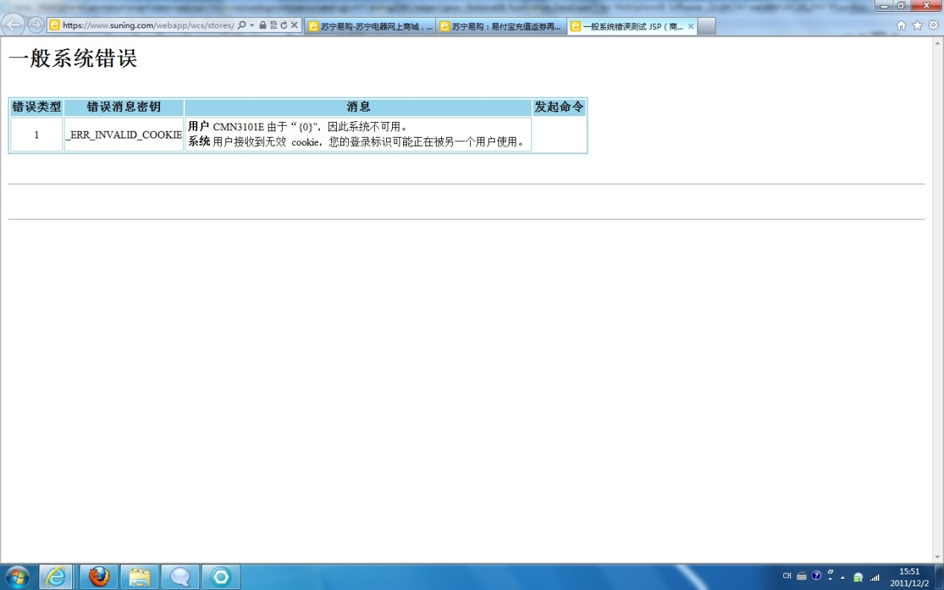



1.6.2 应尽量避免页面重定向
尽量不要使用Response.Redirect("Default.jsp")等重定向语句。

1.6.3 有些HTTP请求无需返回内容，应使用HTTP 204替代HTTP 200

1.7 SEO规范

1.7.1 URL应符合面包屑（bread crumb）格式
面包屑是导航的一种形式，它清楚的表明当前用户在网站的位置。
面包屑应用于URL的结构设计，有助于用户和搜索引擎的体验和收录。
例如：

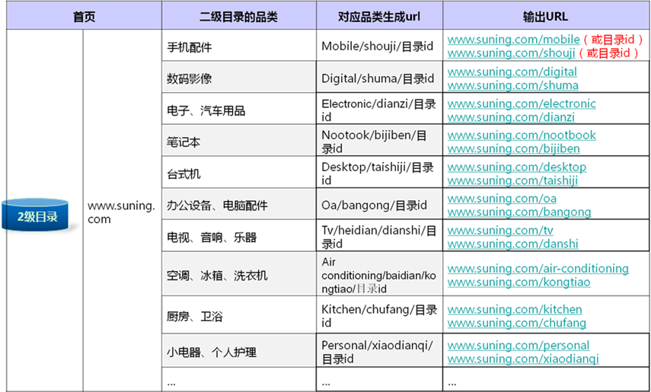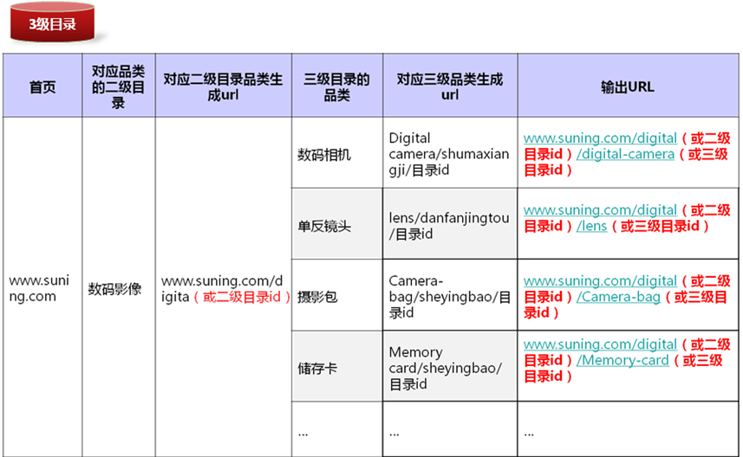

1.7.2 前台浏览页面，不允许使用javascript做链接
包括首页、2级、2.5级、3级、4级页面、图书各级页面、各类促销页面、以及其他不涉及用户个人信息且页面HTML一致的页面。
搜索引擎蜘蛛不能抓取JavaScript的link链接。

1.7.3 图片加alt注释，图片链接和超链接尽量使用绝对路径
Alt内容，应跟图片展现的意义一致。

2 HTML规范

2.1正确处理缩进
通过合理缩进能使标签的嵌套关系更清晰，有利于维护。

2.2 HTML标记必须使用小写

2.3每个标签后必须要闭合
例如<input />或是<input></input>，<a href=”#”></a>

2.4对于属性值，使用双引号包围
例如width=”100px”

2.5在W3C HTML4.0和XHTML1.0不可以使用以下HTML标签
<applet><basefont><dir><font><isindex><menu><s><center><u><strike><xmp>

2.6<span><p><h1><div>的区别使用
- <span>，只用来修改一小部分文字的属性的时候，使用span，比如改变某小段自己的颜色
- <p>，整体的段落部分，适合大段文字，一般情况下不用在span和p中嵌入div
- <h1>,<h2>…<h6>，表示标题。一个页面内h1只可以用一次；
- <div>，一个块结构，块状元素

2.7<i><em><b><strong>的区别使用
- <i>，标签呈现斜体的文本
- <em>，把文本定义为斜体强调的内容，表示内容着重点(stess emphasis)
- <b>，标签定义粗体的文本
- <strong>，把文本定义为粗体语气更强的强调内容，表示内容的重要性(strong importance)

2.8<form>
<form>中必须加action属性，并且不能为空，如果不需要使用action属性也必须定义action=”no”。

2.9<img>中的alt属性不可以缺少，来表示图像代替文本<img alt=””/>

2.10<head>和</head>之间必须有<title></title>

2.11<tr>、<td>必须定义在<table>之间

2.12<button>标签必须定义在<form>之间，否则会出现浏览器不支持的情况

2.13HTML的标准头部，只能在同一个页面出现一次：
<!DOCTYPE html PUBLIC "-//W3C//DTD XHTML 1.0 Transitional//EN" "http://www.w3.org/TR/xhtml1/DTD/xhtml1-transitional.dtd">
<html xmlns="http://www.w3.org/1999/xhtml">
<head>
<meta http-equiv="Content-Type" content="text/html; charset=utf-8" />
<title>无标题文档</title>
</head>

2.14如果引用主站上服务器的资源，尽可能使用相对路径

2.15页头title、meta标签正确的顺序应该为：titile->description->keywords

2.16相同的css、js文件在同一个页面中只能被引入一次

3 JSP规范

2.1 JSP页面
JSP页面应只有页面展示逻辑，不应有业务逻辑。

2.2 不应出现HTML注释
例如：<!-- Start - JSPF File Name: JSTLEnvironmentSetup.jspf -->

2.3 多余的换行、空格、TAB应当被删除

2.4 import应指定具体类名，不应使用通配符*
例如不能使用import java.lang.* 应该使用 import java.lang.String

2.5 应当避免设计既显示表单又处理结果的页面

2.6 在jsp中避免代码重复。
把要重复的功能放在一个包含的jsp、bean或标记扩展中，使得它能够被重用。

2.7 jsp bean应当永远不要去直接生成HTML

2.8 在jsp中应该避免使用out.println()来产生页面内容

2.9 jsp层不应该直接访问数据，这包括JDBC数据库访问和EJB访问

2.10应尽量使用标签，避免使用jsp scriptlet
尽量避免：
<% if (user.getRole()。Equal("member")) { %>
Welcome, member!
<% }
%>
尽量使用标签：
<c:if test="member">
<c:out value=" Welcome, member!"/>
</c:if>

2.11 jsp bean中不应当包含大量的数据

2.12 避免在jsp中进行异常处理

2.13 避免在jsp中定义方法和内部类。

2.14 应通过pageEncoding指定编码，此编码需要与jsp文件本身的编码一致
例如：

<%@ page pageEncoding="UTF-8"%>

2.15 无需session的页面，应指定不生成session。
例如：<%@ page session="false"%>

2.16 Form提交数据，尽可能使用POST，而避免使用GET方法（容易被人模拟）
避免使用GET方法，GET方法提交的数据会以明文显示在URL上，容易被模拟。POST方法提交的数据在URL上不显示。

2.17 关键信息保密，关键保密信息不允许直接显示在页面上
如用户的证件号或者登录银行信息等，例如：138****3122。

2.18 单个JSP文件无特殊需要不得超过1000行
如超出需要注释写明原因，如果一个JSP文件太大，可以采用拆分的方法，一个文件太大，不利于维护。

2.19 <jsp:include/>与<%@include/>区别
<%@include%>指令将会在JSP编译时插入一个包含文本或代码的文件，当你使用时，这个包含的过程就当是静态的。静态的包含就是指这个被包含的文件将会被插入到JSP文件中去，这个包含的文件可以是JSP文件，HTML文件，文本文件。如果包含的是JSP文件，这个包含的JSP的文件中代码将会被执行。
<%@include file=""%>的include是在编译的时候被复制到servlet的，也就是如果你在你的jsp运行的时候把这个被包含的文件修改了，那么显示页面不会有变化。这是在JSP2.0里面定义的规范。
<jsp:include page=""/>（Standard Action）的include则是在运行时被动态包含的。也就是说，只要你修改了被包含文件，那么输出一定会改变，只要那个服务器符合JSP2.0规范。

